

LE GUIDE INSTALLATION ID1FS .

Realiser le : 1/7/2024

Par :

|  |  |  |
| --- | --- | --- |
| Abderrahamne | Sefrani | Id1 ensah |
| Omar | sabor | Id1 ensah |
| Jihane | rhouati | Id1 ensah |
| zayd | Tiab | Id1 ensah |

Encadre par : prof CHERRADI MOHAMED

Installation de image iso id1fs :

Depuis githup :

Le lien d installation :

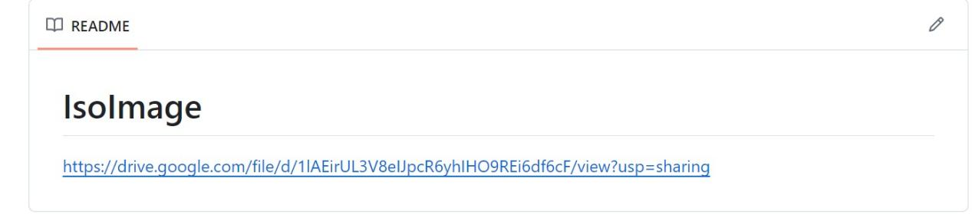

Importation dans vm oracle :

Tout d'abord, initialisez la machine virtuelle en sélectionnant l'option de démarrage. Ensuite, cliquez sur le bouton intitulé "Nouveau". Vous serez invité à spécifier un nom pour la distribution, veuillez le renseigner, et sélectionnez la version correspondante à Jemmy Jellyfish

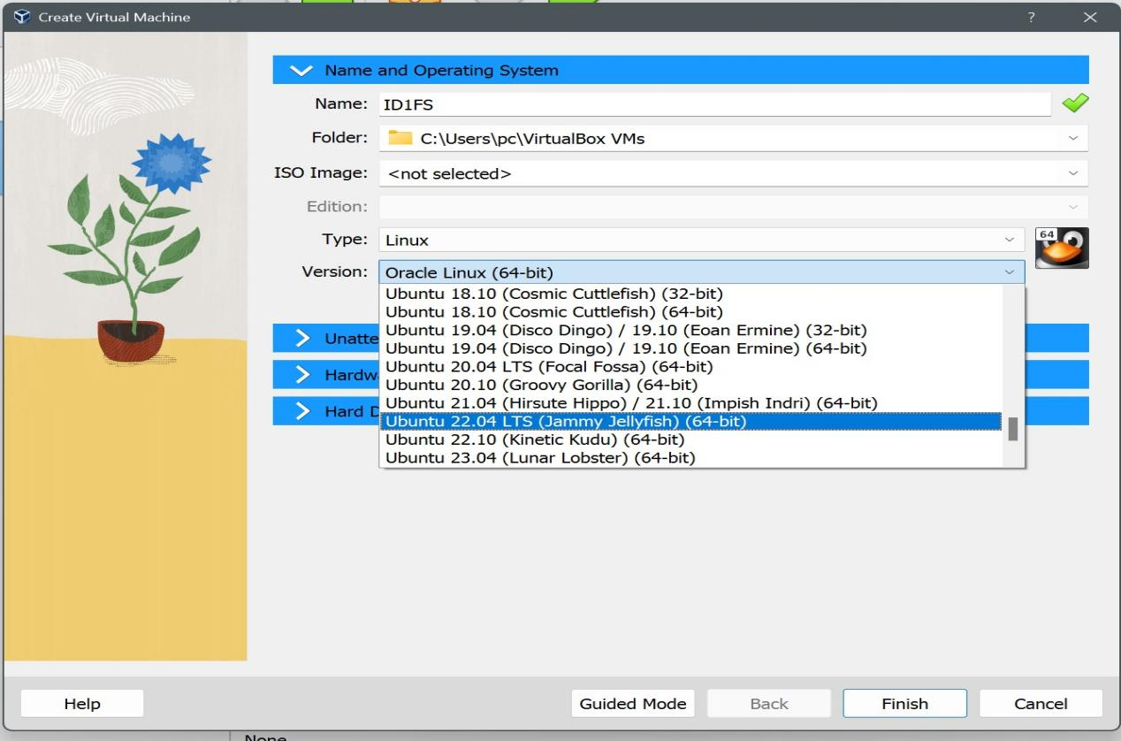

Une fois que vous avez cliqué sur "Terminer", dirigez-vous vers les paramètres de stockage. Ensuite, procédez à l'importation de l'image ISO .

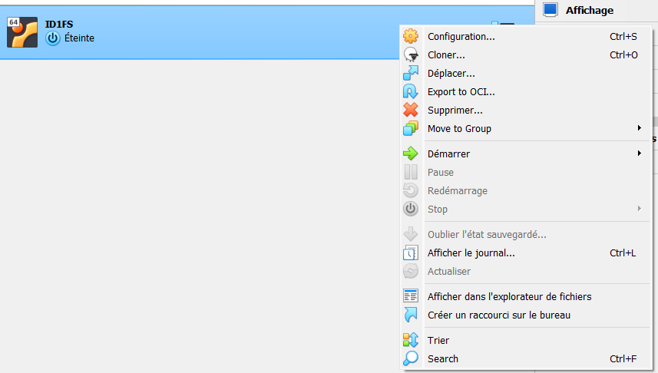

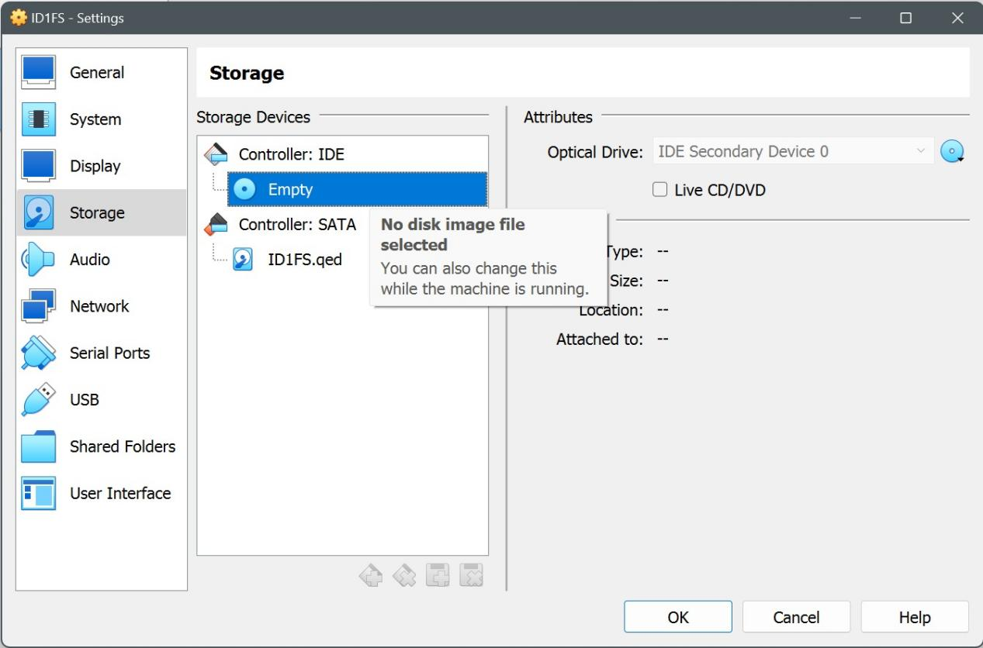

Choiser ID1FS.ISO .

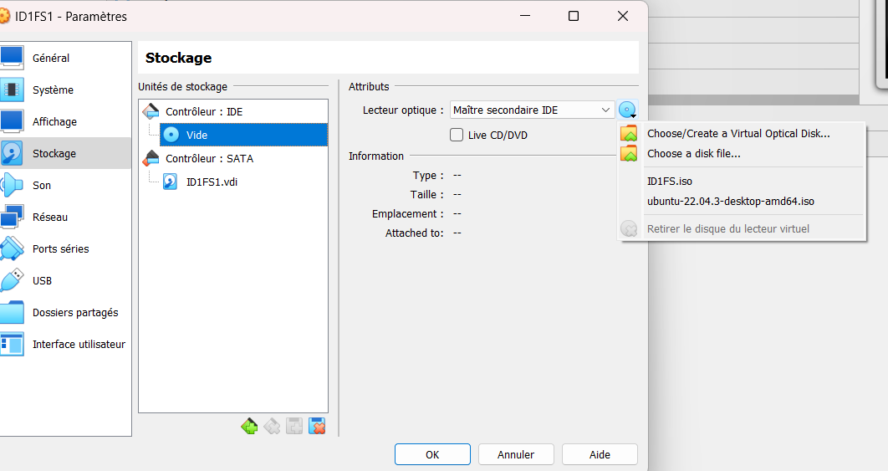

Puis “ok” et démarrer .

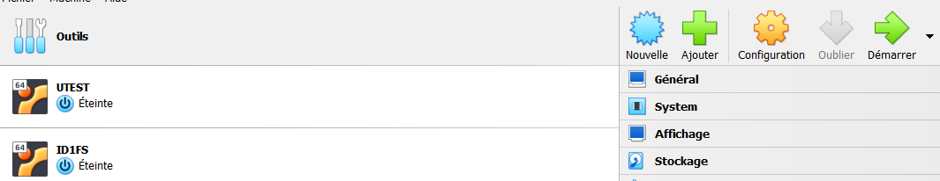

Puis “ok” et démarrer et procéder les étapes de “nombre de processeurs , la ram et disque ... ” .

Creation des repertoires home , metadata , log :

Enfin notre DISTRIBUTION “ID1FS.iso ” A ÉTÉ instillée .

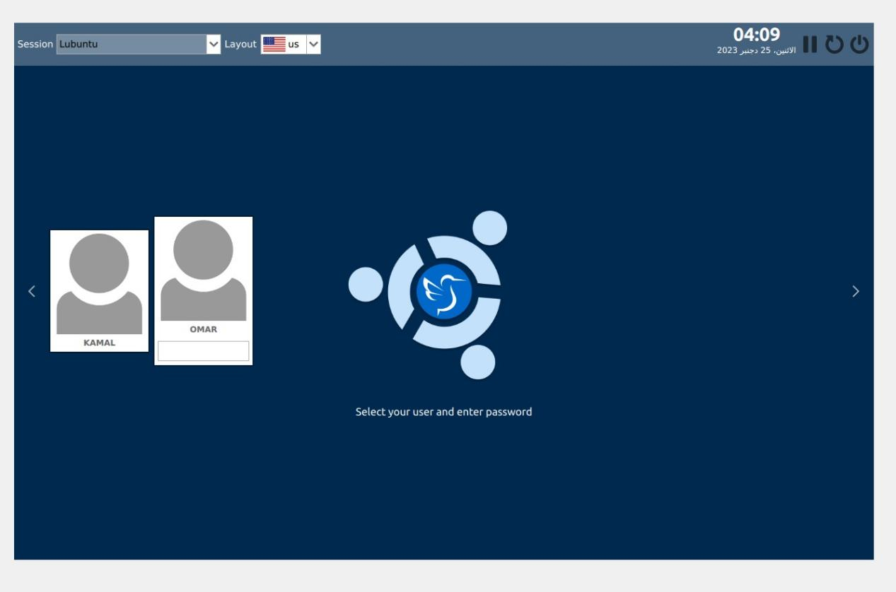

Pour activer “id1fs file system”

On doit cree des répertoires :

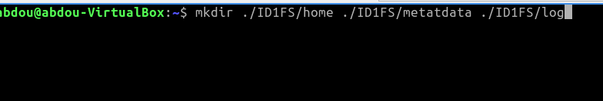

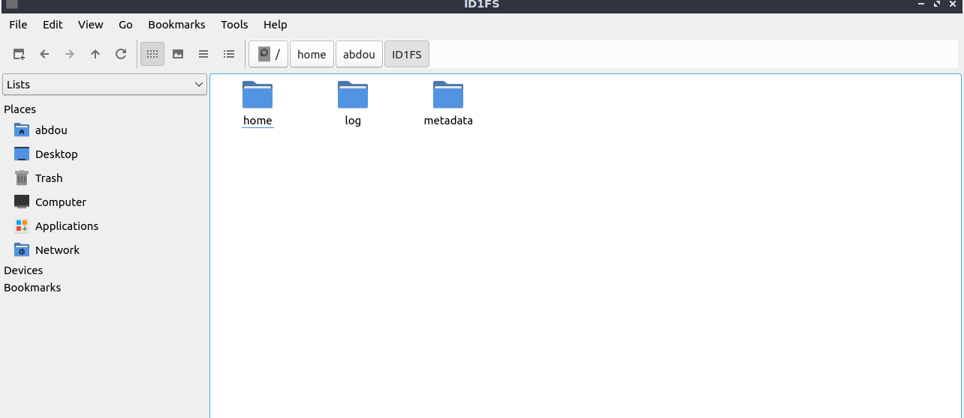

Et enfin :

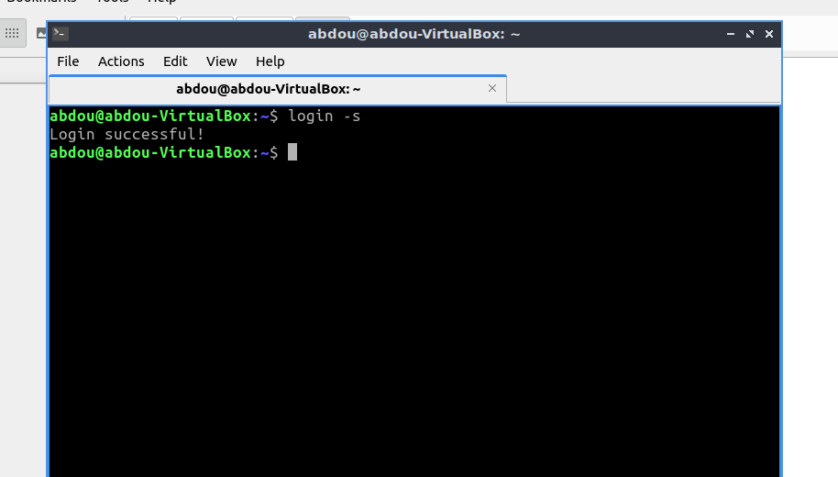

Enjoy it .